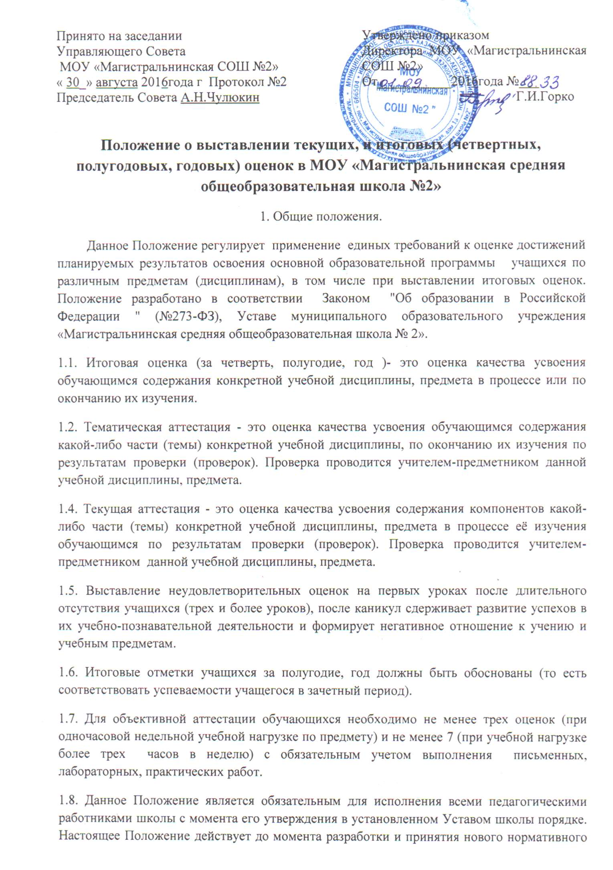
локального акта, регламентирующего требования к выставлению текущих и итоговых оценок.
2. Системы оценок при аттестации:
2.1. В школе применяется пятибалльная система оценивания достижений учащихся «5», «4», «3», «2», «1». .
2.2.Отметка "зачет", "незачет" выставляется по элективным курсам.
2.3. Виды проведения проверок: письменная, устная, защита проекта.
2.3.1 Письменная - предполагает письменный ответ обучающегося на один или систему вопросов (заданий). К письменным ответам относятся: домашние, проверочные, лабораторные, практические, контрольные, творческие работы; письменные отчёты о наблюдениях; письменные ответы на вопросы теста; сочинения, изложения, диктанты.
2.3.2. Устная - предполагает устный ответ обучающегося на один или систему вопросов в форме рассказа, беседы, собеседования.
2.3.3. Защита проекта - предполагает публичное выступление обучающегося по реализации проекта и его продукта.
3. Выставление текущих оценок обучающимся
3.1. Текущие оценки выставляются учителем в соответствующей графе после проведения каждого урока.
3.2. В случае продолжительного отсутствия ученика по уважительной или неуважительной причинам «отрабатываются» и сдаются все основные темы программного материала. Обучающемуся должна быть предоставлена психолого-педагогическая помощь, составлен индивидуальный график обучения, поставлены в известность законные представители несовершеннолетнего для преодоления отставания.
3.3. Если ученик в течение болезни обучался в специализированных образовательных учреждениях, его законные представители должны представить в школу справку о полученных текущих оценках по предмету, полученных в этой школе. Справка должна быть заверена подписью руководителя и печатью. В этом случае справка вклеивается в личное дело, оценки из нее не переносятся в журнал, а учитываются при выставлении итоговой оценки за четверть, полугодие, год.
3.4. В конце четверти, полугодия школа предоставляет возможность сдачи зачетов по предметам обучающимся, пропустившим занятия по неуважительной причине в данной четверти (полугодии) с соблюдением следующих требований:
- классным руководителям совместно с учителями составляется в 2-х экземплярах график сдачи зачетов для данной категории обучающихся в каникулярное время с указанием зачетных тем;
-· классный руководитель знакомит родителей (законных представителей) не позднее, чем за неделю до конца четверти с данным графиком под роспись с указанием даты ознакомления, 1-й экземпляр оставляет у себя, 2-й - передает родителям;
- количество зачетов по каждому предмету, а также методы и формы проведения аттестации для данной категории учащихся выбирается учителем самостоятельно с учетом программного материала, изученного за пропущенный учебный период.
4. Порядок выставления итоговых оценок (за четверть, полугодие).
4.1. Промежуточная аттестация обучаемых проводится в сроки, определяемыми Уставом школы. Оценки по предметам, дисциплинам за учебный период выставляются за 2 дня до его окончания. Критерии оценки определяются нормативными документами и настоящим положением. В первых классах обучение безотметочное. В 2-9 классах промежуточная аттестация осуществляется за каждую четверть и год; в 10-11 классах - за каждое полугодие и год.
4.2. За две недели до окончания четверти (полугодия) учитель информирует администрацию и классного руководителя о результатах предварительной аттестации в случае возможной неудовлетворительной отметки или не аттестации.
4.3. Четвертные (полугодовые) отметки выставляются согласно среднему арифметическому баллу:
4.4. При наличии медицинского заключения, освобождающего обучающегося от обучения по какому-либо предмету, дисциплине по состоянию здоровья на весь учебный период, в классном журнале делается запись "освобожден(а)". Обучающийся, не аттестованный по данному предмету в связи с медицинским освобождением, не считается неуспевающим.
4.5. Неудовлетворительная оценка за четверть (полугодие, год) могут быть «отработаны» учеником в течение следующей четверти (полугодия).
4.6. Восполнение обучающимися знаний материала пропущенного по уважительной причине, производится самостоятельно, на индивидуальных консультациях и в каникулярное время с обязательной его аттестацией. Итоги промежуточной аттестации выставляются в журналы, дневники обучаемых, доводятся до сведения родителей.
5. Выставление годовых оценок.
5.1. Годовые оценки выставляются с учетом четвертных (полугодовых) оценок.
5.2. Годовые оценки выставляются с учетом четвертных (полугодовых) оценок как среднее арифметическое число.
5.3. Годовые отметки выставляются согласно среднему баллу::
Оценка «3» выставляется при значении среднего балла 2,5 и более;
Оценка «4» выставляется при значении среднего балла 3,5 и более;
Оценка «5» выставляется при значении среднего 4,5 и более.
5.6.Годовые оценки по предметам, дисциплинам, запись о переводе (повторном обучении) заносятся классными руководителями в классный журнал и личные дела обучаемых.
5.7. В случае несогласия обучающего или родителей с оценкой выставленной учителем по итогам всех видов аттестации они имеет право подать в установленном порядке апелляцию в школьную комиссию по примирению и пройти аттестацию в виде сдачи экзамена (зачёта) комиссии или пересмотра членами комиссии письменной итоговой работы.

